Работа в материале ФГТ (прикладное)
4 класс
Тема: Знакомство с приёмами вышивки бисером. Плетение гайтана на станке.
Цель задания: Самостоятельная работа: Сбор материала для выполнения эскиза в цвете. Выполнение изделия по схеме.
Учебные задачи:
- Составление схемы.
- Подбор цветовой гаммы бисера.
- Выполнение изделия.
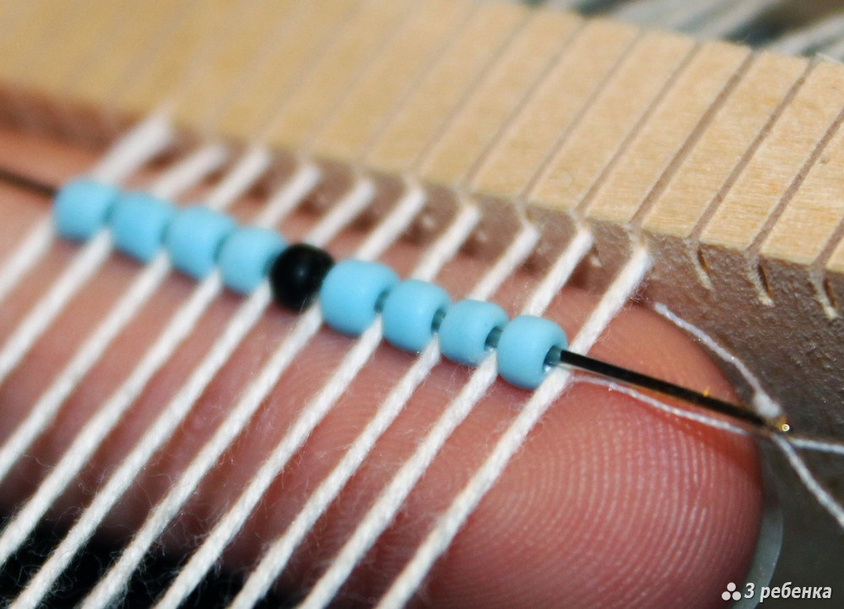
Материалы: Крючки и пряжа в ассортименте, ножницы.
Фотографии выполненных работ переслать ВКонтакте, WhatsApp
(по согласованию с преподавателям)
